Universidad Autónoma de Entre Ríos · Facultad de Ciencia y Tecnología
Sede Concepción del Uruguay
Licenciatura en Sistemas de Información
Desarrollo y Arquitectura en Aplicaciones Móviles · 2026
AgroPulse
Informe técnico · Trabajo Práctico N.º 4
App móvil de riego con backend BaaS y flujo orientado a eventos
Alumno: Osvaldo Leiva
Docente: Mg. Lic. Ernesto Ledesma
Fecha de entrega: ____ / ____ / 2026
Datos de humedad, coordenadas, sensores y válvulas son ficticios y tienen fines exclusivamente didácticos.

1. Introducción y alcance
AgroPulse es una demo de React Native para agricultura de precisión. El productor o el asesor ven los lotes de un establecimiento en un mapa, consultan la humedad y el clima simulados y ordenan el riego con acuse del comando. No es un sistema productivo de campo: sensores, válvulas y coordenadas son ficticios (RNF-10).
El objetivo de aprendizaje es integrar una app móvil con un backend BaaS y un flujo orientado a eventos, distinguiendo con claridad la frontera dispositivo ↔ API/Realtime ↔ broker. El trabajo cubre los requisitos Must (RF-01 a RF-16, RF-23 y RF-24), los RNF obligatorios y parte de los Should (cancelación, historial y alertas).
Componente | Tecnología elegida
Cliente | Expo SDK 57 · TypeScript strict · Expo Router · react-native-maps · expo-location
BaaS | Supabase: Auth (email/contraseña), Postgres con RLS, funciones RPC y Realtime
Streaming | Redpanda (API Kafka) solo en el backend; topic soil.moisture
IoT | Simulador Node.js que publica ticks cada 5 s por estación
Infraestructura | Docker Compose: redpanda + worker (consumer) + simulator
Tabla 1. Stack del trabajo práctico.

2. Arquitectura
El sistema tiene tres zonas con responsabilidades separadas. La app solo habla con Supabase. El simulador y el worker viven en Docker y son los únicos que tocan el broker. Supabase es la fuente de verdad: guarda el estado, aplica los permisos con RLS y notifica los cambios por Realtime.
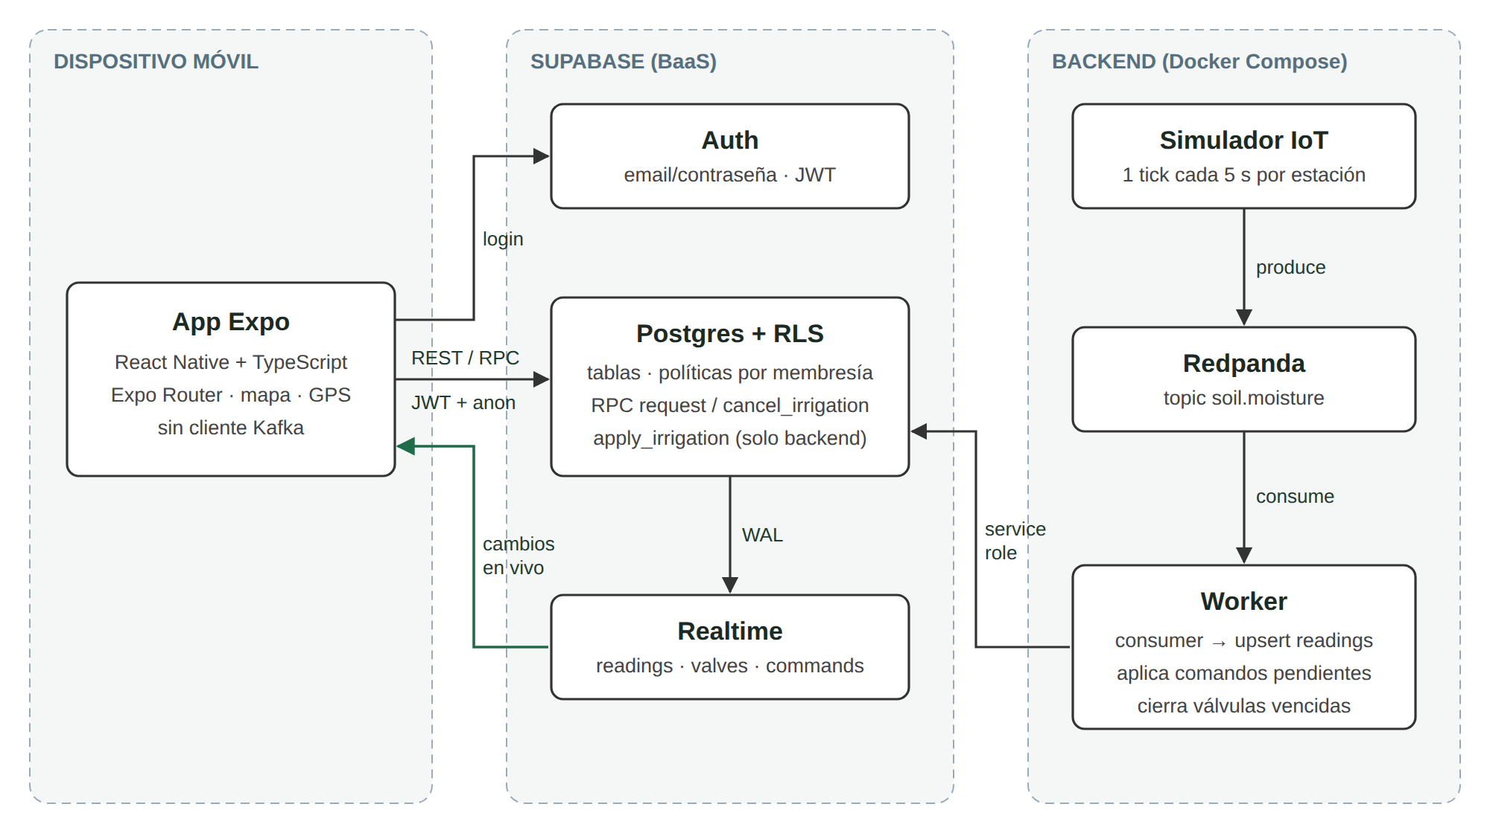
Figura 1. Arquitectura de AgroPulse: el móvil nunca se conecta al broker.
Componente | Responsabilidad
App Expo | Interfaz, GPS y geocerca, confirmación de órdenes. Usa la clave pública (publishable) y el JWT del usuario.
Supabase | Fuente de verdad, RLS, funciones de negocio (RPC) y publicación Realtime de readings, valves e irrigation_commands.
Simulador | Genera series de humedad con ruido. Si la válvula del lote está abierta, la humedad sube; si no, baja lentamente. Puede "apagar" una estación (Monte A) para demostrar stale.
Redpanda | Bus de telemetría. Desacopla la producción de ticks de su persistencia.
Worker | Traduce eventos a SQL (upsert idempotente de lecturas), aplica comandos pendientes y cierra válvulas vencidas. Usa la clave secreta, solo en el backend.
Tabla 2. Responsabilidad de cada componente.

2.1 Flujo de una lectura
simulador → topic soil.moisture → worker (consumer) → upsert readings → Realtime → app. El worker valida cada mensaje (UUID de estación, timestamp ISO-8601, rangos numéricos). Si la estación no existe, lo registra en el log y lo descarta sin cortar el ciclo. El id de la lectura se deriva de topic:partition:offset. Así, si Kafka reentrega un mensaje, el upsert no duplica la fila.
Además de Realtime, la app consulta cada 2,5 s como respaldo. Así la interfaz se mantiene al día aunque se corte la suscripción (RF-15: estado reflejado en 3 s o menos).

3. Por qué el móvil no usa Kafka
El PRD pide justificar esta decisión (OA-7). La app no incluye ningún cliente Kafka ni MQTT. Solo consume la API de Supabase y su canal Realtime. Los motivos son:
- Red móvil. Kafka asume conexiones TCP persistentes y estables hacia los brokers. Un celular cambia de red, entra en segundo plano y pierde señal en el campo. Las reconexiones y los rebalanceos de grupos de consumidores no están pensados para clientes que aparecen y desaparecen.
- Autenticación y autorización. Exponer el broker obligaría a emitir credenciales por usuario y a replicar en ACLs de topics lo que RLS ya resuelve por fila. Con Supabase, el JWT del usuario y las políticas deciden qué ve y qué puede hacer cada uno.
- Backpressure. Un topic de telemetría produce mucho más de lo que una pantalla necesita. El worker absorbe el volumen y la app solo recibe cambios de las filas que puede ver.
- Esquema. El contrato de los eventos puede evolucionar en el backend sin publicar una nueva versión de la app. La app depende del modelo relacional, que es más estable.
- Operación y seguridad. El broker queda en una red privada, sin puertos públicos ni secretos dentro del binario (RNF-02). En producción estaría detrás de un concentrador LoRa/4G, no en el teléfono del productor.

4. Modelo de datos y seguridad (RLS)
El esquema sigue el mínimo del PRD, con nombres en inglés en SQL y etiquetas en español en la interfaz: organizations, memberships, plots, stations, readings, valves, irrigation_commands, alerts. readings tiene el índice (station_id, measured_at DESC) para las series temporales.
memberships define el perímetro. Todas las políticas SELECT verifican que exista una membresía del usuario (auth.uid()) en la organización dueña del dato. Un usuario de otro establecimiento no ve sus lotes (RF-02).
Rol | Quién es | Qué permite la base
producer | Dueño o encargado | Leer todo, editar umbrales, emitir y cancelar órdenes
operator | Encargado de válvulas | Leer, emitir y cancelar órdenes. No puede borrar lotes
advisor | Ingeniero invitado | Solo SELECT. Si intenta regar, la base responde 42501
service role | Worker (backend) | Escribir lecturas sensor y aplicar comandos
Tabla 3. Roles y permisos aplicados en Postgres.
Los permisos no dependen de la interfaz. Aunque la app deshabilita los botones del asesor, la protección real está en el servidor:
- Se revocaron INSERT, UPDATE y DELETE directos sobre irrigation_commands. Los clientes solo crean órdenes con la función request_irrigation, que comprueba el rol.
- En plots solo se puede actualizar threshold_min y threshold_max (GRANT por columna), y únicamente producer u operator. Nadie puede cambiar el organization_id.
- apply_irrigation y close_due_valves solo se pueden ejecutar con service role. El JWT de la app nunca lo usa.
- La migración 03_api_grants.sql da permisos explícitos a la Data API: algunos proyectos nuevos de Supabase no exponen las tablas por defecto. Qué filas se ven sigue decidiéndolo RLS.

5. Comandos de riego asíncronos
Confirmar una orden no es lo mismo que aplicarla (OA-5). La app genera un client_request_id (UUID) al preparar la orden, muestra un resumen y llama a request_irrigation. La respuesta solo significa que el backend registró la intención en estado pending. El worker la procesa después y la orden pasa a applied, failed (valve_timeout) o cancelled.
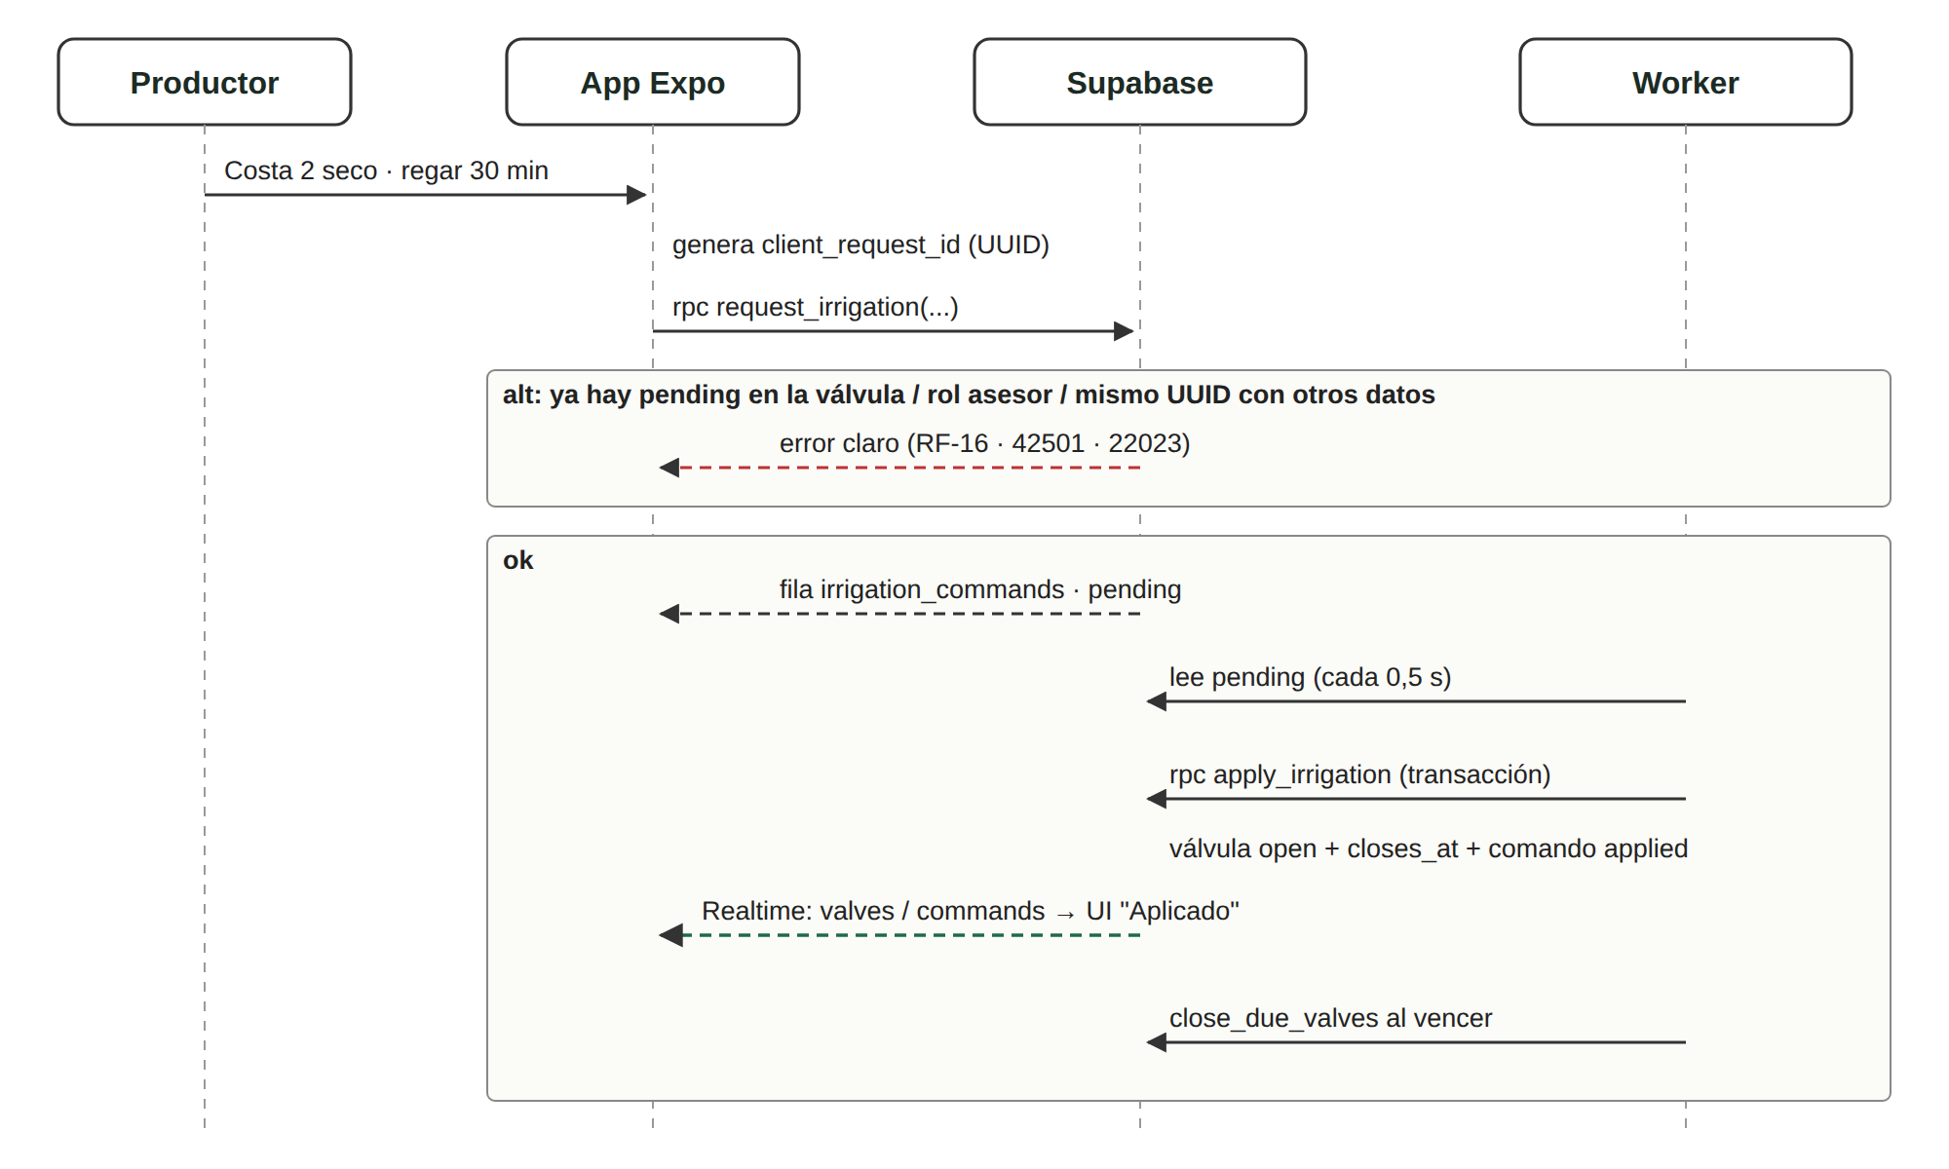
Figura 2. Secuencia del flujo H1 y sus rechazos.

5.1 Idempotencia y concurrencia
- Reintento de la misma intención. Si la red falla y el usuario reintenta con el mismo UUID y el mismo contenido, la función devuelve la orden original. Si reutiliza el UUID con otros parámetros, se rechaza (22023). Un advisory lock por UUID serializa los reintentos simultáneos.
- Competencia entre intenciones (RF-16). Un índice único parcial WHERE status = 'pending' impide dos órdenes pendientes sobre la misma válvula. La función bloquea la válvula y devuelve "Esta válvula ya tiene una orden pendiente".
- Aplicación atómica. apply_irrigation toma la orden con FOR UPDATE y cambia válvula y comando en una sola transacción. Si algo falla, no queda una válvula abierta con la orden en pending. Si la orden ya no está pendiente (cancelada o aplicada), no se ejecuta de nuevo.
- Riego temporizado. Al abrir por N minutos (1–120) se guarda closes_at en Postgres. El worker ejecuta close_due_valves en cada ciclo. Si se reinicia, cierra las válvulas que ya debían cerrarse.

6. Semáforo del lote
El estado se deriva de la última lectura y de los umbrales del lote, con la fórmula documentada del §8 (src/utils/status.ts). Gana la primera condición que se cumple:
Estado | Color | Condición
stale | Gris | Sin lectura, o now − measured_at > 15 min
dry | Rojo | moisture_pct < threshold_min
optimal | Verde | threshold_min ≤ moisture_pct ≤ threshold_max
wet | Azul | moisture_pct > threshold_max
Tabla 4. Reglas del semáforo (defaults: mín. 25 %, máx. 45 %).
Primero se evalúa stale: un sensor caído no equivale a suelo seco (historia H4). La app recalcula cada segundo, así que un lote pasa a gris aunque no lleguen ticks nuevos. Por accesibilidad, el color siempre va acompañado de texto ("Seco", "Óptimo", "Húmedo", "Sin datos").

7. Validación

7.1 Pruebas automáticas
Verificación | Resultado | Qué cubre
Backend: PostgreSQL embebido | 2/2 OK | RLS, roles, idempotencia, RF-16, transacción, cierre programado, cancelación, serie de 6 h
App: lógica | 2/2 OK | Semáforo (umbrales, límites, stale) y geocerca
TypeScript strict | Sin errores | npx tsc --noEmit
Lint | Sin advertencias | npx expo lint
Bundles | Compilan | Web y Android con expo export
Tabla 5. Pruebas ejecutadas sobre una instalación limpia (npm ci).
El PostgreSQL embebido no incluye Supabase Auth ni Realtime. Esas partes se validan con las pruebas manuales siguientes, en el proyecto Supabase propio y un dispositivo iOS con Expo Go.

7.2 Pruebas manuales
# | Prueba | Esperado | Resultado
M1 | Login con contraseña incorrecta | Mensaje de error, sin spinner
M2 | Cerrar y reabrir la app | La sesión persiste
M3 | Mapa de Concordia | Verde, rojo y gris; < 3 s
M4 | Flujo H1: regar Costa 2 | pending → applied ≤ 5 s
M6 | Dos órdenes a la misma válvula | La segunda se rechaza
M7 | Asesor y usuario externo | Sin controles / solo su lote
M8 | COMMAND_FAILURE_RATE=1 | Estado "Falló"
M9 | GPS con permiso denegado | "Ubicación no disponible"
M11 | Monte A sin ticks | Gris, no rojo
Tabla 6. Pruebas manuales (completar la columna Resultado).

8. Evidencia del flujo H1
Historia H1: el productor abre AgroPulse y ve que Costa 2 está en rojo. Entra y ve la humedad por debajo del umbral. Envía "regar" y en menos de 5 s la válvula figura abierta y el comando, aplicado.
[ PEGAR CAPTURA ]
Mapa con semáforo: Costa 1 verde, Costa 2 rojo, Monte A gris
Figura 3. Mapa del establecimiento con el estado de cada lote.
[ PEGAR CAPTURA ]
Detalle de Costa 2: humedad bajo el umbral y gráfico de 6 h
Figura 4. Detalle del lote con la última lectura y la tendencia.
[ PEGAR CAPTURA ]
Confirmación de la orden (resumen + client_request_id) y luego estado "Aplicado"
Figura 5. Orden confirmada y aplicada por el worker.
[ PEGAR CAPTURA ]
Asesor con controles deshabilitados (H2) · o rechazo RF-16
Figura 6. Permisos verificados en el servidor.
[ PEGAR CAPTURA ]
Logs de Docker: produced / consumed / upsert reading / [Commands] applied
Figura 7. Logs del worker y el simulador (RF-24).

9. Diferencias con el PRD y limitaciones
- weather.tick no se publica como topic aparte: la lluvia viaja en soil.moisture con valor 0. El PRD admite lluvia opcional (RF-08).
- irrigation.commands (Should) no pasa por Kafka. El worker consulta las órdenes pendientes en Postgres, lo que simplifica la demo sin acoplar la app al broker.
- Alertas (RF-19/20) se calculan en la app a partir del semáforo y no se persisten en la tabla alerts.
- No implementado (Should): lectura manual offline con cola persistente (RF-21, RNF-07), alta y edición de lotes (RF-07) y campaña agrícola.
- Web: muestra un plano esquemático de los lotes. El mapa geográfico se usa en Android/iOS.
- Frecuencia: un tick cada 5 s y la humedad acelerada sirven para ver Realtime en clase. En un campo real las lecturas llegan cada varios minutos.

10. Conclusión
AgroPulse separa las tres fronteras del objetivo de aprendizaje. El dispositivo solo conoce la API y Realtime. Supabase concentra el estado y las reglas de seguridad. El broker y el worker absorben la telemetría y la ejecución de comandos. Por eso los permisos se verifican en la base y no en los botones, y el comando de riego se modela como una intención asíncrona, idempotente y atómica en lugar de una llamada que se espera en la pantalla.

Anexo A. Cómo ejecutar
- Crear un proyecto en Supabase y ejecutar supabase/setup_completo.sql en el SQL Editor.
- Completar apps/agropulse/.env (URL + clave publishable) y .env en la raíz (URL + clave secret + contraseña de prueba), a partir de los .env.example.
- Crear los usuarios de prueba: cd infra/worker; npm ci; npm run setup-users.
- Levantar el backend: docker compose --env-file .env -f infra/docker-compose.yml up -d --build.
- Iniciar la app: cd apps/agropulse; npm ci; npm run tunnel y escanear el QR con Expo Go.
Usuarios: productor@, operador@, asesor@ y externo@agropulse.test. La contraseña se define localmente en TEST_USER_PASSWORD y no se publica en el repositorio.

